～よみがえれグリーンライン～
特定非営利活動法人 グリーンラインを愛する会
理事長 丸山孝志
（この文章の著作権は丸山孝志に帰属します）

７，「つくしの悲劇」・・・「グリーンラインの犬達」からの手紙

２０００年１２月１５日、仕事から帰った私の元に可愛い一通の封筒が届いていた。封筒の裏には可愛い犬たちの写真が・・・そして差出人の名前は「グリーンラインの犬達より」・・・。
私たちはグリーンライン沿線で徘徊する野犬、とりわけ県立後山公園周辺をねぐらとする野犬の保護（捕獲）を福山市に対して要望した。そしてそれがマスコミで報道されて間もなくだった。手紙には次のように記されていた。

（本文引用）
「１１月の中国新聞に三好市長に「グリンラインはゴミと野犬と暴走族のたまり場」と提出されたことについてですが、野犬は元はと言えば昨日まで一緒に散歩したり餌をくれた飼い主に、突然背を向けられてしまった飼い犬なのです。
昨年ＮＨＫで話題になったグリーンラインの”つくし”のこと、ご存じでいらっしゃいますか？劇薬のようなものをかけられ、焼けただれ、あちこちの皮膚がえぐられ、赤い身が出て、両目にもその液が入り、光も見えない状態でした。そのうえお尻には針金がつっこまれていました。寒くて、暗い山の中、抵抗もできず、怯えて・・・。捨てられるために、虐待されるために、生まれてきたわけじゃないですよね！
社会システムの中でもっとも弱い立場にある動物への虐待行為は、生命軽視の源であり、凶悪犯罪の増加などに代表される、現在の福山の心の荒廃へと繋がっているのではないでしょうか？
（中略）
犬をなくしても、私にはきれいなグリーンラインには思えません。人間さえよければいいと言う考えにしか思えません！
どうかグリーンラインの犬たちの命を奪うことだけはなさらないでください。目の前の犬たちがいなくなったら、解決したとは言えません！
どうか丸山様にグリーンラインの犬たちのＳＯＳが届きますように！」
（後略）

私は何度も涙を拭いながらこの手紙を読んだ。今でもこの文章を読むたびに目頭が熱くなる。しかし、私はグリーンラインの犬達の置かれている状況が「かわいそう」等という言葉ではすまされないことを知っていた。この手紙を書かれた方の気持ちに同感しながらも、私はわき上がる怒りを抑えきれなかった。
その怒りは命あるものを無造作に捨てて省みない、人とも言えない人々への怒りだけではなかった。「犬を殺すな」「保護して生かすことは出来ないのか？」「去勢をしてやればいい」「犬を捨てない、命を大切にすることをもっと訴えるべきだ」そのような発言をしながら、自分では具体的には何もしようとしない人々への怒りでもあった。勿論それらはいずれも正論である。しかしその正論は、今現在も捨てられ続け、恐怖と不安に怯え、飢えに苦しみ、病気で苦しみ、野犬やカラスに脅かされ、車にはねられて、傷つき、死んで行くグリーンラインの犬達には何の救いにもならないのだ！
そして・・・私もまた、そのような犬達に死を与える以外に何も出来ない、無力な人間なのだ。そんな自分に対しても、やり場のない怒りと無力感を感じていた。所詮人間の出来ることなどたかが知れているのだ。お前の安っぽい道徳心だか良心だか、正義感だか使命感だか・・・そんなものが何になる！
私はグリーンラインを愛する会を立ち上げたこと、そして「グリーンラインの環境の改善と活性化」等という、途方もない夢を抱いてしまったことを後悔していた。
「これではまるでドンキホーテだ・・・相手は風車どころじゃない・・・」私は打ちのめされていた。まだ１年もたたないと言うのに・・・。

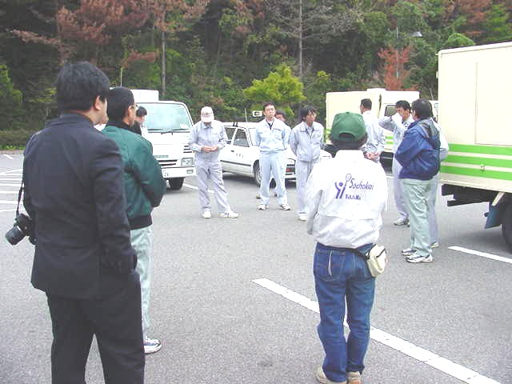
２００１年１１月、野犬保護のために保健所の協力を得て現地活動。
～よみがえれグリーンライン～
特定非営利活動法人 グリーンラインを愛する会
理事長 丸山孝志
（この文章の著作権は丸山孝志に帰属します）

８，泣き笑い、怒りのゴミ戦争！

活動を始めて一年もたたない内に私はほとんど戦意喪失しかけていた。野犬や捨てられ犬の問題一つとっても、自分で良かれと思ってやったことは、思いも掛けない反響を生んでいた。何とか来訪者に安全で、快適な場所を取り戻そうと思ってやったことであった。しかし、それは立場の違う人々には「人間のご都合主義、エゴ」とも映るのだ。では一体どうすればいいのか？大体「野犬や捨てられ犬にも、そこを訪れる人間にも良い、理想的な解決法」等というものが存在するのか？仮にあったとしてそれは現実的な解決法なのか？誰がそれをやるのか？我々か？果たして我々にそれをやれるのか？
考えるほどに私は落ち込んでいった。それはゴミの問題でも同じであった。

当時のグリーンラインでは毎年年末に福山市が「グリーンライン一斉清掃」と言う行事を行っていた。これが唯一の大がかりな清掃活動だった。これは現在も続いていて、グリーンラインの環境の維持に大きな役割を果たしている。良く事情を知らない方が「県も市も、行政は何もしていない」かの如き事をおっしゃるが、決してそんなことはない。充分と言える取り組みではなかったにせよ、当時から県も市も、一定の役割は果たしてきていた。その最大の貢献がこの一斉清掃であった。正確な人数や回収されるゴミの量は分からないが、参加した感じでは毎年数百人規模で大型トラック数十台分のゴミが回収されていた。しかし、当時のグリーンラインはこの回収される数倍のゴミが常に新しく捨てられ続けていた。まさに「グリーンライン」ならぬ「ゴミライン」であった。
これが「グリーンラインを愛する会」が活動を始めた頃のグリーンラインの現状であった。最初から数十人が月に１度や２度ゴミを拾ったからと言って、どうにかなるようなものではなかった。
「全線ゴミ捨て場」とは言っても、やはりゴミの多い場所は決まってくる。たとえば「ゴミを捨てないで」「ここにゴミを捨てると罰せられます」等という看板のある場所には必ずゴミが集まる。別に看板があるから捨てるというのではないのだろうが、捨てやすくゴミの集まりやすい場所には看板が立っていて、まるでそれを目印にするかのように新しいゴミが捨てられ続けていた。また、ゴミ箱やくず入れかごのある場所も決まってひどい状態になっていた。ゴミ箱から溢れたゴミが散乱する。ゴミ箱がいっぱいになればその周りに置いて帰る。ゴミ箱の中にあってもカラスが引っ張り出す・・・。
そのような場所を全員で回収し、分別し、箕沖（南部廃棄物処理施設）に運ぶのだが、毎回の回収量は１カ所で１トンを越えた。そんな場所が１０カ所以上あった。何ヶ月か後にその場所に戻ると、元以上の量のゴミが捨てられていた。「いたちごっこ」どころではない。拾うほどゴミが増え続けていた。拾う、捨てる、拾う、捨てる・・・どう考えても徒労としか思いようのない作業が続いた。当然「こんな事やっても何にもならない。」と諦める会員もでてくる。
当時は行政も冷たかった。市役所で「寝た子を起こすような事をする」と聞こえよがしの声を聞いたこともある。清掃工場に持ち込むのさえ胡散臭がられた。「分別が完全に出来てない」と受け取りを拒否され、「泥の中から掘り出したゴミをそこまでの分別が出来るわけがない」と口論になったこともある。家電品なども当然に受け取りを拒否され、最初の頃は私の自腹で有料引き取りをして貰った。「不法投棄の家電品を、善意で回収しても金を払わなければならないのか？」と聞くと「そうです。回収を依頼する人が費用を負担する決まりですから。」と言われる。「ではどうしろと？」と思わず聞いてしまったら「あなたが費用を負担したくなければ現地に置いておいて下さい。」と言われたときはさすがに唖然としてしまった。無論今はそんな冷たい応対はない。
辞めてゆく会員以上に私は疲れ、打ちのめされ、絶望しかけていた。「会を解散させる何か良い口実はないか？」とすら思ってしまったこともあった。
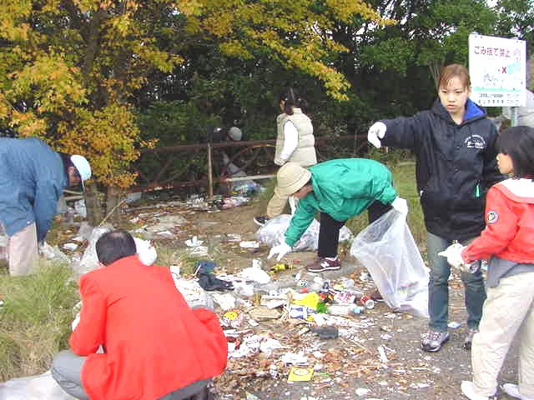

２００１年１１月、「第１回アドベンチャーハイキング」でのゴミ拾い風景

